Activite – Dans la vie courante
Pour chaque situation, nommer les deux grandeurs en précisant l’unité de mesure s’il y en a, puis dire si l’affirmation est vraie ou fausse en justifiant.
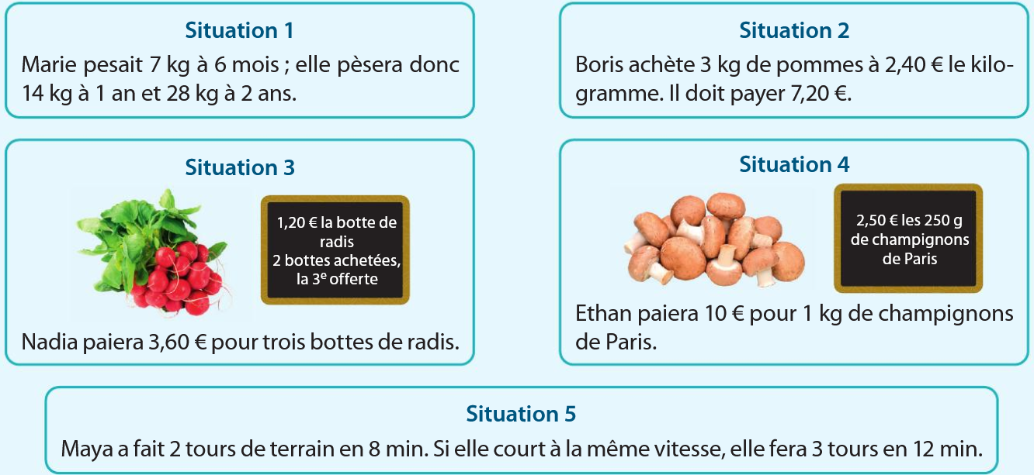

Activite – Dans la vie courante
Pour chaque situation, nommer les deux grandeurs en précisant l’unité de mesure s’il y en a, puis dire si l’affirmation est vraie ou fausse en justifiant.

